제네시스(BH) 버튼 시동 스마트 키 시스템 소개

- 시스템 소개
- 주요 특징
- 작동 원리
- 주요 기능

1. 시스템 소개
◆ 패시브 도어 록/언록
- 운전자의 허가된 스마트 키 소유가 확인되면 도어핸들의 버튼만으로 록/언록 실행
◆ 패시브 스타트
- 스마트 키 소지 후 차량 내에서 브레이크를 밝고 시동 버튼을 누르면 간편하게 시동


2. 주요 특징
◆ 주요 특징
-차 실내 또는 트렁크 실내 및 외부 감지를 위해 LF 안테나 적용
-스마트 키에 기본 기능 외 리모컨 기능, 이모빌라이져 기능 등이 일체형으로 되어 있음.
-도어 잠금 해제를 위한 버튼이 도어 핸들 내에 설치되어 있음
-이그니션 키 실린더 삭제 → 시동 버튼 적용
-스티어링 칼럼을 모터를 이용하여 잠금(ESCL)
-배터리 방전시 비상 시동을 할 수 있는 키홀더 적용

◆ 효과
-운전자가 키나 리모컨 조작 없이 도어 잠금/해제 시동이 가능하여 상품성 향상
-스마트 키의 소지만으로 기존(키+ 리모컨) 기능이 모두 수행되어 간편함
-키를 돌리지 않고 버튼을 눌러 시동 가능하여 편의성 증대
-스마트 키 및 ESCL(전자식 스티어링 칼럼) 적용으로 보안성 향상됨

3. 작동원리
1) 도어 락/언락
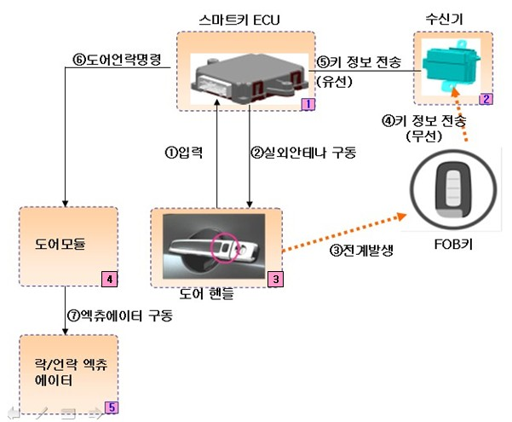

 | 부 품 | 기 능
1 | 스마트키 ECU | 버튼 입력 시 스마트 키 인증 전원 이동 요구
2 | 수신기 | 스마트 키 정보 수신
3 | 도어 핸들 | 도어 락/언락 버튼내장  스마트 키 실외 유무를 확인하기  위한 실외 안테나 내장
4 | 도어 모듈 | 도어 락/언락 액추에이터 구동

2) 스마트 키 시동
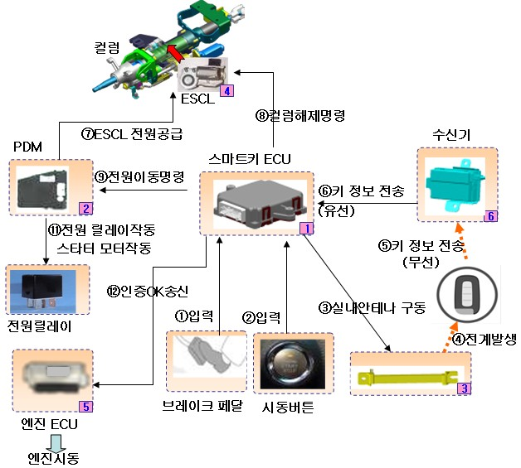

 | 부 품 | 기 능
1 | 스마트 키 ECU | 버튼 입력 시 스마트 키 인증 PDM에게 전원 이동 요구
2 | PDM | 전원 릴레이 구동 키홀더와 통신, 키 정보 인식
3 | 실내 안테나 | 스마트 키가 실내 위치를 인식하기 위한 LF 안테나
4 | ESCL | 스티어링 칼럼 락/언락 수행
5 | 엔진 ECU | 스마트 키 ECU와 이모빌라이저 통신 후 시동 허용
6 | 수신기 | 스마트 키 RF데이터 수신용

3) 홀더 삽입 시동
- 시동 버튼 시스템 고장 시 시동을 걸 수 있는 기능
- 변속레버 P 또는 N 위치에서 스마트 키를 키 홀더에 삽입 후 시동버튼을 누른다.
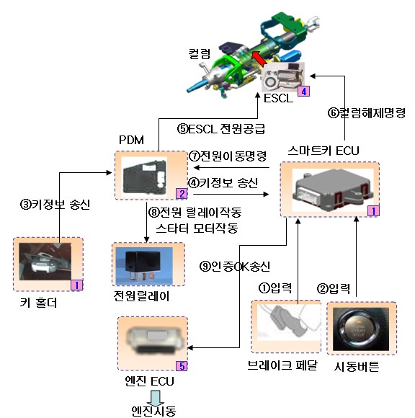

4. 주요 기능
◈ 도어 잠금 해제
1) 전 도어가 닫힌 상태에서 운전석 또는 조수석 도어 핸들에 있는 버튼을 누르면
전 도어 잠금 해제 됨
2) 스마트 키가 도어 핸들 변경 반경 0.7~1m 이내에 있는 경우만 가능함
3) 비상등 2회 동작하며 경계 모드 해제 됨

◈ 도어 잠금 기능
- 전 도어가 닫힌 상태에서 운전석 또는 조수석 도어 핸들의 잠금
- 스마트 키가 도어 핸들 변경 반경 0.7~1m 이내에 있는 경우만 가능함
- 트렁크 및 후드가 닫힌 경우에는 부저 1회 및 비상등 1회 동작하며 경계 모드 진입

◈ 트렁크 오픈
- 전 도어가 잠김 상태인 경우 트렁크 핸들 스위치를 누르면 트렁크가 오픈됨
- 스마트 키가 범퍼 안테나 반경 0.7~1m 이내에 있는 경우만 가능함
- 도어가 잠김 해제일 경우에는 스마트 키의 소지에 관계 없이 트렁크 오픈 가능함

◈ 시동기능 및 컬럼 해제 기능
- 스마트 키를 소지 한 채 차량에 탑승 후 브레이크를 밟고 버튼은 누르면 스티어링 칼럼이
해제되면서 시동 가능

- 스마트 키가 실내에 없을 경우 클러스터 LCD창에 “키를 찾을 수가 없습니다” 메시지
점등 및 클러스터 LED 10초 점멸
- “키를 찾을 수가 없습니다” 메시지 점등 중 다시 한 번 버튼을 누르면 키가 실내에 없을
경우 “키를 홀더에 삽입하십시오” 메시지 점등됨.
- 스티어링 칼럼 락이 완전히 해제되어야만 전원 이동 가능함.
- 스티어링 칼럼 장치의 이상이 있을 경우 전원 이동이 되지 않으며 클러스터 LCD창에
“ESCL을 점검하십시오” 메시지 점등됨.
- 스티어링 칼럼 락이 되고 언락이 불가능 한 경우 클러스터 LCD창에 “ ESCL을
점검하십시오” 메시지 점등됨
- 브레이크를 밟지 않고 시동버튼을 연속 5번 계속 누를 경우 “브레이크를 밟고 엔진시동
을 하십시오” 메시지 점등

◈ 시동을 걸지 않고 전원만 이용할 경우
- 시동을 걸 때와 마찬가지로 스마트 키 인증 및 스티어링 칼럼 해제가 선행되어야 함
- 스마트 키 소지 상태에서 브레이크를 밟지 않을 시 버튼을 누를 때마다 상태가 바뀜
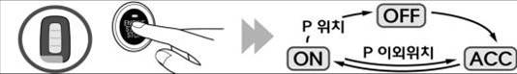
- IGN 상태에서 선택레버 P(주차) 이외에 둔 상태에서 버튼을 누를 경우 ACC 상태로 이동
되며, 클러스터 메시지 창에 “ATM 레버를 확인 하세요” 메시지 점등
단, ACC상태에서 ATM 레버를 P위치로 이동할 수 없으므로 버튼을 한 번 더 누른 후
IGN상태에서 ATM 레버 P위치로 이동 가능함
4) ACC→IGN, IGN→OFF로 이동시에는 FOB키 없이 가능함

◈ 시동 OFF 및 컬럼 락기능
- 차량이 완전히 정지한 상태에서만 시동 OFF가능
- 시동 중 선택레버가 P(주차)위치에 있을 경우 버튼을 누르면 전원이 완전히 OFF되나,
P(주차)위치가 아닐 경우 ACC 상태가 됨
- 차량이 주행 중일 경우에는 시동버튼을 2초 이상 길게 누르거나 3초 내 연속 3번
누르면 시동을 강제 OFF할 수 있음. 이 경우 전원은 ACC만 ON 되어지며 문을 열지
않는 이상30초 동안 키 없이도 시동 가능함(FAST RESTART 기능)
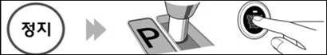
- 차량 전원을 완전히 OFF된 경우
가)차량이 P(주차)라면 도어가 열리거나 닫힐 때 리모컨으로 락 했을 때 스마트 키
락 기능을 수행했을 때 스티어링 칼럼이 잠김
나)차량이 ATM레버가 P(주차)가 아닐 경우 도어가 열리거나 닫힐 때는 스티어링 칼럼이
락 되지 않고 리모컨으로 락 했을 때 스마트 락을 했을 때만 스티어링 칼럼이 잠김

◈ 차량이 움직이는 동안에 차량을 정지하는 기능
- 차량이 정지하는 동안에는 일반적인 버튼 누름에 의해서는 시동을 정지할 수 없음
- 버튼을 3번 연속적으로 빠르게 누르거나(3초이내 3번) 2초 이상 길게 누르게 되면
차량이 움직이는 동안에도 시동을 정지할 수 있음. 이때 전원은 ACC 상태로 바뀜
- 이 후 재시동 시 차량의 속도가 5km/h이상 이라면 브레이크를 밟지 않아도 버튼을
누르면 시동이 걸림
- 또한 5km/h이상에서 전원을 완전히 OFF 할 수 없으므로 차량이 완전히 정지한 상태에서
ATM 레버를 P 위치에 두고 버튼을 눌러 전원을 완전히 꺼야 함
- 전원이 완전히 꺼지지 않으면 스티어링 칼럼이 잠겨지지 않으며 문을 열었을 때 경고
발생 및 도어락이 되지 않음

◈ 브레이크 퓨즈가 끊어졌을 때
- 브레이크 퓨즈가 고장이 나면 브레이크를 밟고 버튼을 눌러도 시동이 걸리지 않고
전원만 ACC로 바뀜 이때 클러스터 메시지 창에 “브레이크 퓨즈를 점검하십시오” 점등
- 이 경우 ACC 상태에서 버튼을 한 번 더 누른 상태로 10초 동안 유지하면 브레이크를
밟지 않아도 시동을 걸 수가 있음

◈ 시동버튼
- 시동을 걸거나 전기장치를 ON/OFF 할 때 누르는 스위치
- 전원상태를 표시하는 인디케이터 적용
- 도어 연동 문자 조명 적용
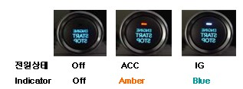
◈ 스마트 키 홀더(센터페시아 하단에 위치)
- 스마트 키의 배터리 방전 시 키 홀더(센터페시아 하단)를 사용하여 시동 가능함
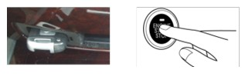
- 버튼을 눌렀을 때 키 없음 메시지가 뜨면 홀더에 키를 삽입 후 사용 가능
- PUSH-PUSH LOCK 구조
- 키를 삽입한 상태에서 전원을 OFF할 경우 “키를 홀더에서 탈거하세요” 메시지 점등됨
- 키를 홀더에 삽입한 상태에서 도어를 열면 부저 작동됨
- LED 인디케이터 적용으로 야간에 키 삽입 필요 시 또는 키 탈거 필요 시 유용함.
◈ 스마트 키 학습 과정 및 주의할 점
1. 스마트 키 학습 과정
1) 스마트 키 1번 키 홀더 삽입
2) IPM 학습 시작
3) PIN code 입력
4) PDM 학습 시작
5) ESCL 학습 시작
6) 스마트 키 1번 학습시작/완료
7) IPM/PDM/ESCL/FOB 학습 완료
8) 스마트 키 1번 노브 탈거
9) 스마트 키 2번 노브 삽입
10) 스마트 키2번 학습시작/완료

2. 스마트 키 학습 특징
1) BH 스마트 키는TG 스마트 키처럼 복잡한 학습 과정과는 달리 1번의 학습만으로 TP 및
리모컨과 동시에 이루어진다. 특히 BH 스마트 키 학습의 경우 IMMO-Interface(125KHz)로
이루어지기 때문에 TG 스마트 학습(315MHz)에 비해 상당히 안정적이다.
2) 중립모드는 A/S 센터에서 IPM/ESCL/PDM의 교환을 용이하게 하기 위해서 추가된 기능
단 Virgin 에서는 시동은 되지 않음
3) 기 학습된 IPM에 잘못된 핀 코드를 세 번 이상 입력되면 NT rejection Mode를 1시간
동안 실행한다. 이 시간 동안 일체의 학습과 중립모드 실행이 불가능함.

3. 주의할 점
스마트 키 시스템 부품 중 특정 VIN 코드로 일단 학습이 이루어지면, 다른 VIN코드로
학습이 불가능하므로 작업 시 주의요망

